105.pielikums
Ministru kabineta
2013.gada 19.marta
noteikumiem Nr.154

Strenču novada administratīvās teritorijas robežas apraksts

2012.gada 1.oktobris
(robežas apraksta sagatavošanas datums)

Nr.  p.k. | Tās zemes vienības kadastra apzīmējums, pa kuru noteikta administratīvās teritorijas robeža | Robežojošās administratīvās teritorijas nosaukums
 | 94620010101 | Burtnieku novads
 | 94620010343 | Burtnieku novads
 | 94620010109 | Burtnieku novads
 | 94620010079 | Burtnieku novads
 | 94620010354 | Burtnieku novads
 | 94620010113 | Burtnieku novads
 | 94620010111 | Burtnieku novads
 | 94620010055 | Burtnieku novads
 | 94620010114 | Burtnieku novads
 | 94620010194 | Burtnieku novads
 | 94620010103 | Burtnieku novads
 | 94620010122 | Burtnieku novads
 | 94620010244 | Burtnieku novads
 | 94620010339 | Burtnieku novads
 | 94330010002 | Burtnieku novads
 | 94330010001 | Burtnieku novads
 | 94330010043 | Burtnieku novads  Valkas novads
 | 94330010002 | Valkas novads
 | 94330010042 | Valkas novads
 | 94330010002 | Valkas novads
 | 94330010033 | Valkas novads
 | 94330010026 | Valkas novads
 | 94760020019 | Valkas novads
 | 94760020023 | Valkas novads
 | 94760020020 | Valkas novads
 | 94760020024 | Valkas novads
 | 94760020021 | Valkas novads
 | 94760020028 | Valkas novads
 | 94760020021 | Valkas novads
 | 94760020001 | Valkas novads
 | 94760020021 | Valkas novads
 | 94760030017 | Valkas novads
 | 94760030020 | Valkas novads
 | 94760030022 | Valkas novads
 | 94760060150 | Valkas novads
 | 94760060112 | Valkas novads
 | 94760060026 | Valkas novads
 | 94760060113 | Valkas novads
 | 94760060026 | Valkas novads
 | 94760060112 | Valkas novads
 | 94760060027 | Valkas novads
 | 94760060033 | Valkas novads
 | 94760060043 | Valkas novads
 | 94760060112 | Valkas novads
 | 94760060044 | Valkas novads
 | 94760060112 | Valkas novads
 | 94760060068 | Valkas novads
 | 94760060112 | Valkas novads
 | 94760060067 | Valkas novads
 | 94760060002 | Valkas novads
 | 94760060116 | Valkas novads
 | 94760060003 | Valkas novads
 | 94760060064 | Valkas novads
 | 94760060004 | Valkas novads
 | 94760090024 | Valkas novads
 | 94760090010 | Valkas novads
 | 94760090021 | Valkas novads
 | 94760090014 | Valkas novads
 | 94760090013 | Valkas novads
 | 94760090012 | Valkas novads
 | 94760090008 | Valkas novads
 | 94760090006 | Valkas novads
 | 94760090025 | Valkas novads
 | 94760090007 | Valkas novads
 | 94760090003 | Valkas novads
 | 94760090026 | Valkas novads
 | 94760110046 | Valkas novads
 | 94760110060 | Valkas novads
 | 94760110050 | Valkas novads
 | 94760110084 | Valkas novads
 | 94760110142 | Valkas novads
 | 94760110085 | Valkas novads
 | 94760110066 | Valkas novads
 | 94760110132 | Valkas novads
 | 94760110080 | Valkas novads
 | 94760110094 | Valkas novads
 | 94760110100 | Valkas novads
 | 94760110064 | Valkas novads
 | 94760110014 | Valkas novads
 | 94760110063 | Valkas novads
 | 94760110033 | Valkas novads
 | 94760130004 | Valkas novads
 | 94760130049 | Valkas novads
 | 94760130002 | Valkas novads
 | 94760130022 | Valkas novads
 | 94760130037 | Valkas novads
 | 94760130021 | Valkas novads
 | 94760130019 | Valkas novads
 | 94760130010 | Valkas novads
 | 94760130038 | Valkas novads
 | 94760130027 | Valkas novads
 | 94760130001 | Valkas novads  Smiltenes novads
 | 94760130027 | Smiltenes novads
 | 94760130048 | Smiltenes novads
 | 94760130025 | Smiltenes novads
 | 94760130011 | Smiltenes novads
 | 94760130009 | Smiltenes novads
 | 94760130017 | Smiltenes novads
 | 94760130029 | Smiltenes novads
 | 94760140026 | Smiltenes novads
 | 94760140002 | Smiltenes novads
 | 94760140026 | Smiltenes novads
 | 94760140013 | Smiltenes novads
 | 94760140001 | Smiltenes novads
 | 94760140025 | Smiltenes novads
 | 94760140006 | Smiltenes novads
 | 94760140025 | Smiltenes novads
 | 94760140016 | Smiltenes novads
 | 94760140015 | Smiltenes novads
 | 94760140026 | Smiltenes novads
 | 94760140014 | Smiltenes novads
 | 94760140026 | Smiltenes novads
 | 94760120108 | Smiltenes novads
 | 94760120023 | Smiltenes novads
 | 94760120112 | Smiltenes novads
 | 94760120024 | Smiltenes novads
 | 94760120057 | Smiltenes novads
 | 94760120017 | Smiltenes novads
 | 94760120074 | Smiltenes novads
 | 94760120076 | Smiltenes novads
 | 94760120075 | Smiltenes novads
 | 94760120076 | Smiltenes novads
 | 94760120074 | Smiltenes novads
 | 94760120017 | Smiltenes novads
 | 94760120109 | Smiltenes novads
 | 94760120021 | Smiltenes novads
 | 94760120104 | Smiltenes novads
 | 94760120021 | Smiltenes novads
 | 94760120105 | Smiltenes novads
 | 94760120046 | Smiltenes novads
 | 94760120052 | Smiltenes novads
 | 94760120009 | Smiltenes novads
 | 94760120054 | Smiltenes novads
 | 94760120025 | Smiltenes novads
 | 94760120020 | Smiltenes novads
 | 94760120066 | Smiltenes novads
 | 94760120067 | Smiltenes novads
 | 94760120068 | Smiltenes novads
 | 94760120069 | Smiltenes novads
 | 94760120062 | Smiltenes novads
 | 94760120011 | Smiltenes novads
 | 94760120083 | Smiltenes novads
 | 94760120071 | Smiltenes novads
 | 94760120030 | Smiltenes novads
 | 94760120072 | Smiltenes novads
 | 94760120073 | Smiltenes novads  Beverīnas novads
 | 94760120018 | Beverīnas novads
 | 94760120077 | Beverīnas novads
 | 94760120026 | Beverīnas novads
 | 94760120013 | Beverīnas novads
 | 94760120070 | Beverīnas novads
 | 94760120010 | Beverīnas novads
 | 94760120011 | Beverīnas novads
 | 94760120062 | Beverīnas novads
 | 94760120061 | Beverīnas novads
 | 94760120039 | Beverīnas novads
 | 94760120117 | Beverīnas novads
 | 94760120004 | Beverīnas novads
 | 94760120027 | Beverīnas novads
 | 94760120029 | Beverīnas novads
 | 94760100072 | Beverīnas novads
 | 94760100032 | Beverīnas novads
 | 94760100118 | Beverīnas novads
 | 94760100007 | Beverīnas novads
 | 94760100076 | Beverīnas novads
 | 94760100005 | Beverīnas novads
 | 94760100017 | Beverīnas novads
 | 94760100019 | Beverīnas novads
 | 94760100148 | Beverīnas novads
 | 94760100018 | Beverīnas novads
 | 94760100026 | Beverīnas novads
 | 94760100031 | Beverīnas novads
 | 94760100066 | Beverīnas novads
 | 94760100073 | Beverīnas novads
 | 94760100151 | Beverīnas novads
 | 94760100038 | Beverīnas novads
 | 94760100041 | Beverīnas novads
 | 94760100074 | Beverīnas novads
 | 94760100062 | Beverīnas novads
 | 94760100059 | Beverīnas novads
 | 94760100025 | Beverīnas novads
 | 94760100061 | Beverīnas novads
 | 94760100056 | Beverīnas novads
 | 94760100147 | Beverīnas novads
 | 94760100056 | Beverīnas novads
 | 94760100055 | Beverīnas novads
 | 94760100131 | Beverīnas novads
 | 94760100132 | Beverīnas novads
 | 94760100023 | Beverīnas novads
 | 94760100057 | Beverīnas novads
 | 94760100063 | Beverīnas novads
 | 94760100024 | Beverīnas novads
 | 94760100039 | Beverīnas novads
 | 94760100011 | Beverīnas novads
 | 94760100010 | Beverīnas novads
 | 94760100107 | Beverīnas novads
 | 94760100143 | Beverīnas novads
 | 94760100044 | Beverīnas novads
 | 94760100090 | Beverīnas novads
 | 94760100091 | Beverīnas novads
 | 94760070118 | Beverīnas novads
 | 94760070119 | Beverīnas novads
 | 94760070008 | Beverīnas novads
 | 94760070091 | Beverīnas novads
 | 94760070004 | Beverīnas novads
 | 94760070090 | Beverīnas novads
 | 94760070111 | Beverīnas novads
 | 94760070003 | Beverīnas novads
 | 94760070051 | Beverīnas novads
 | 94760070005 | Beverīnas novads
 | 94760070104 | Beverīnas novads
 | 94760070047 | Beverīnas novads
 | 94760070009 | Beverīnas novads
 | 94760070019 | Beverīnas novads
 | 94760070001 | Beverīnas novads
 | 94760070002 | Beverīnas novads
 | 94760070041 | Beverīnas novads
 | 94760070126 | Beverīnas novads
 | 94760070032 | Beverīnas novads
 | 94760050025 | Beverīnas novads
 | 94760050026 | Beverīnas novads
 | 94760050023 | Beverīnas novads
 | 94760050003 | Beverīnas novads
 | 94760050023 | Beverīnas novads
 | 94760050015 | Beverīnas novads
 | 94760050023 | Beverīnas novads
 | 94760050027 | Beverīnas novads
 | 94170011933 | Beverīnas novads
 | 94170010920 | Beverīnas novads
 | 94620050051 | Beverīnas novads  Burtnieku novads
 | 94620050032 | Burtnieku novads
 | 94620050001 | Burtnieku novads
 | 94620050036 | Burtnieku novads
 | 94620050018 | Burtnieku novads
 | 94620050064 | Burtnieku novads
 | 94620050073 | Burtnieku novads
 | 94620050016 | Burtnieku novads
 | 94620050072 | Burtnieku novads
 | 94620050015 | Burtnieku novads
 | 94620050020 | Burtnieku novads
 | 94620040007 | Burtnieku novads
 | 94620040045 | Burtnieku novads
 | 94620040042 | Burtnieku novads
 | 94620040043 | Burtnieku novads
 | 94620040044 | Burtnieku novads
 | 94620040095 | Burtnieku novads
 | 94620040020 | Burtnieku novads
 | 94620040028 | Burtnieku novads
 | 94620040081 | Burtnieku novads
 | 94620040094 | Burtnieku novads
 | 94620040009 | Burtnieku novads
 | 94620040119 | Burtnieku novads
 | 94620040118 | Burtnieku novads
 | 94620040117 | Burtnieku novads
 | 94620040079 | Burtnieku novads
 | 94620040006 | Burtnieku novads
 | 94620040013 | Burtnieku novads
 | 94620040111 | Burtnieku novads
 | 94620040105 | Burtnieku novads
 | 94620040021 | Burtnieku novads
 | 94620040034 | Burtnieku novads
 | 94620040015 | Burtnieku novads
 | 94620040099 | Burtnieku novads
 | 94620040017 | Burtnieku novads
 | 94620040046 | Burtnieku novads
 | 94620040055 | Burtnieku novads
 | 94620040100 | Burtnieku novads
 | 94620040062 | Burtnieku novads
 | 94620040109 | Burtnieku novads
 | 94620040061 | Burtnieku novads
 | 94620040059 | Burtnieku novads
 | 94620040058 | Burtnieku novads
 | 94620020015 | Burtnieku novads
 | 94620020014 | Burtnieku novads
 | 94620020083 | Burtnieku novads
 | 94620020017 | Burtnieku novads
 | 94620020084 | Burtnieku novads
 | 94620020098 | Burtnieku novads
 | 94620020081 | Burtnieku novads
 | 94620020241 | Burtnieku novads
 | 94620020080 | Burtnieku novads
 | 94620020116 | Burtnieku novads
 | 94620020024 | Burtnieku novads
 | 94620020170 | Burtnieku novads
 | 94620020232 | Burtnieku novads
 | 94620020118 | Burtnieku novads
 | 94620020128 | Burtnieku novads
 | 94620020236 | Burtnieku novads
 | 94620020167 | Burtnieku novads
 | 94620020077 | Burtnieku novads
 | 94620020001 | Burtnieku novads
 | 94620020022 | Burtnieku novads
 | 94620020021 | Burtnieku novads
 | 94620030045 | Burtnieku novads
 | 94620030052 | Burtnieku novads
 | 94620030057 | Burtnieku novads
 | 94620030002 | Burtnieku novads
 | 94620030214 | Burtnieku novads
 | 94620030084 | Burtnieku novads
 | 94620030158 | Burtnieku novads
 | 94620030105 | Burtnieku novads
 | 94620030106 | Burtnieku novads
 | 94620010024 | Burtnieku novads
 | 94620010060 | Burtnieku novads
 | 94620010059 | Burtnieku novads
 | 94620010099 | Burtnieku novads
 | 94620010128 | Burtnieku novads
 | 94620010065 | Burtnieku novads
 | 94620010009 | Burtnieku novads
 | 94620010065 | Burtnieku novads
 | 94620010128 | Burtnieku novads
 | 94620010099 | Burtnieku novads
 | 94620010059 | Burtnieku novads
 | 94620010060 | Burtnieku novads
 | 94620010024 | Burtnieku novads
 | 94620010377 | Burtnieku novads
 | 94620010102 | Burtnieku novads
 | 94620010347 | Burtnieku novads
 | 94620010104 | Burtnieku novads
 | 94620010360 | Burtnieku novads
 | 94620010120 | Burtnieku novads
 | 94620010129 | Burtnieku novads
 | 94620010133 | Burtnieku novads
 | 94620010348 | Burtnieku novads
 | 94620010027 | Burtnieku novads

Strenču novada administratīvās teritorijas robežas karte

2012.gada 1.oktobris
(robežas apraksta sagatavošanas datums)

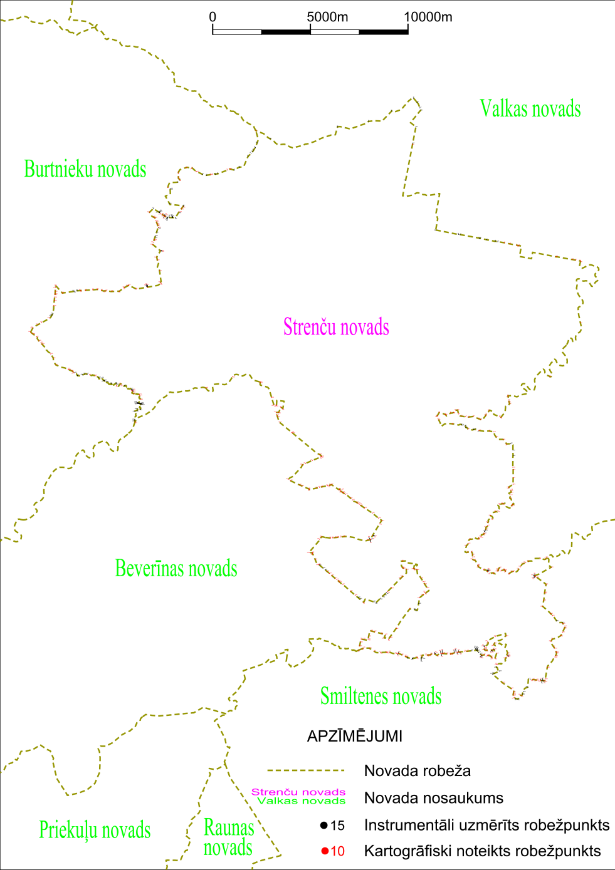

Tieslietu ministra vietā –
iekšlietu ministrs R.Kozlovskis

